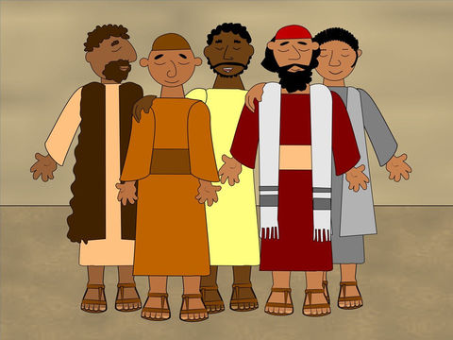

ZADATAK: NACRTAJ PAVLA I NJEGOVE PRIJATELJE NA PUTOVANJU. ISPOD CRTEŽA NAPIŠI GRADOVE U KOJE SU PUTOVALI (POGLEDAJ LISTIĆ OD PROŠLOG SATA.)

